

SOFITEL MAEVA BEACH TAHITI****
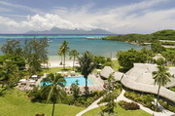
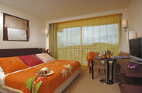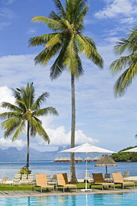

В сентябре 2005 отель Sofitel Maeva Beach 4* на Таити снова открыл свои двери после 6 месяцев ремонтных работ: новая концепция ресторана, полностью обновленные номера и бассейн с перекатом с видом на соседний остров Муреа.

Цена за номер в евро
Кол-во | Категория номера | SGL | DBL | TRPL
 | Высокий сезон | 01 июля | 31 октября
104 | Superior Garden View Room | 160 | 160 | 216
99 | Superior Ocean View Room | 194 | 194 | 263
13 | Superior Panoramic view Room | 226 | 226 | 302
2 | Suite
 | Низкий сезон с 01 января | по 30 июня | 01 ноября | 31 декабря
117 | Superior Garden View Room | 137 | 137 | 187
91 | Superior Ocean View Room | 166 | 166 | 223
14 | Superior Panoramic view Room | 202 | 202 | 274
2 | Suite | 300 | 300 | 403
Питание:
American Breakfast -22 euro
Lunch (set menu) - 28 euro
Dinner (set menu) - 47 euro
Полупансион - 67 euro
Полный пансион – 93 euro
Примечание:
1 ребенок до 12 лет, проживающего с родителями – бесплатно/питание- скидка 50% (HB&FB).

